## **1. Introdução**

A integração de sistemas de tecnologia em diversos setores da cadeia produtiva é um dos pilares do processo revolucionário da Indústria 4.0. A produtividade, qualidade e eficiência no setor industrial são aspectos que exigem cada vez mais segurança operacional. O cenário tecnológico da Indústria 4.0 permite suprir essa demanda, e a automação de processos por meio de robôs está desempenhando funções cada vez mais complexas (ACOSTA *et al.*, 2023).

Na indústria de óleo e gás a segurança operacional é imprescindível; nesse cenário ferramentas para monitoramento de processos são essenciais. A extração de petróleo e gás envolve estruturas complexas e requer um gerenciamento eficiente para analisar um grande conjunto de informações oriundo de diversas partes do sistema que compõem um poço de petróleo. Um conjunto de sensores, sistemas elétricos, mecânicos e hidráulicos são estruturas que constituem um poço de petróleo (VARGAS *et al.*, 2019).

A extração de óleo e gás possui duas modalidades de produção: *onshore* e *offshore*. A primeira modalidade ocorre no continente, enquanto que, na segunda, a extração é realizada em alto mar com auxílio de plataformas marítimas. A produção de petróleo requer um pré-processamento para separá-lo de outros componentes químicos, como água, óleo, gás e sedimentos (FONTOURA *et al.*, 2020). No Brasil, a Agência Nacional de Petróleo, Gás Natural e Biocombustíveis (ANP) é o órgão responsável por estabelecer esses critérios de produção.

A extração do petróleo envolve um sistema de escoamento e elevação, que faz parte do processo de transporte do reservatório até uma unidade de refinaria. Existem diferentes sistemas: elevação natural, elevação artificial, elevação artificial com injeção de gás, elevação artificial com bombeio centrífugo submerso, elevação artificial com bombeio mecânico (VARGAS *et al.*, 2019). Esses processos são complexos e estão sujeitos a falhas, que podem variar de acordo com a estrutura do poço de petróleo. A ocorrência de falhas em poços de produção de petróleo pode causar prejuízos financeiros e danos ambientais catastróficos (SHAKER *et al.*, 2022).

O desenvolvimento de metodologias para prognóstico de falhas com dados em tempo real pode gerar benefícios para o processo de tomada de decisão em operações de perfuração e extração de petróleo.

O aprendizado de máquina (*machine learning,* ML) é um ramo da Inteligência Artificial (*Artificial Intelligence*, AI), que foca no desenvolvimento de algoritmos poderosos capazes de reconhecer padrões complexos em função dos dados. A anomalia é um desvio inesperado que pode ser gerado por diferentes processos; a detecção de anomalias é um alerta de mudança de padrão, como uma falha ou defeito de um equipamento. Modelos de ML têm sido utilizados para detecção de falhas em equipamentos de linhas de produção (OLIVEIRA *et al.*, 2024). AInteligência Artificial Explicável (*Explainable Artificial Intelligence*, XAI) é crucial para mitigação de riscos e compreensão de eventos, possivelmente orientando a tomada de decisões (ALI *et al.*, 2023).

Oliveira *et al*. (2023) investigou modelos de ML para detecção de anomalias no processo de manufatura de pneus. Nesse estudo o modelo *Isolation Forest* (iForest) apresentou o melhor desempenho comparado a outros modelos; está abordagem possibilitou um processo automático para detecção de anomalias no processo de uniformidade de pneus, e propõe um método para identificar as variáveis com maiores influências no modelo para discriminação da anomalia com auxílio da técnica *SHapley Additive exPlanations* (SHAP).

Os autores Machado *et al.* (2022) utilizaram os modelos *Long Short-Term Memory* (LSTM) e *Support Vector Machine* (SVM) para detecção de anomalias em poços de petróleo. Em Aranha *et al.* (2023) também foram ajustados modelos no mesmo conjunto de dados para o monitoramento e detecção de falhas. Os autores apresentaram abordagens com modelo *Local Outlier Factor* (LOF) em diferentes janelas de tempo, possibilitando um melhor desempenho para tempos de detecção de falhas dinâmicas.

Uma abordagem semi-supervisionada é apresentada por Liu *et al.* (2011), para o reconhecimento de padrões normais e de falhas em séries temporais multivariadas mal rotuladas em poços de produção de petróleo. A proposta de Vargas *et al.* (2017) utilizou técnicas como *K-Nearest Neighbor* (KNN) e *t-distributed Stochastic Neighbor Embedding* (t-SNE) para detectar problemas de produção em poços de petróleo, como: válvula de segurança de furo inferior, perda de fluxo natural, obstrução na linha de produção, fechamento da válvula de estrangulamento. A viabilidade dessas metodologias utilizando dados reais e simulados apresentaram resultados robustos em aplicações com plantas reais de produção.

Os algoritmos *Decision Tree* e *AdaBoost* apresentaram os melhores desempenhos para classificação de falhas em poços de petróleo em Turan *et al.* (2021). Abordagens, com modelos Bayesianos e Random Forest, para construção de monitoramento baseado em condições, foi proposta por Marins *et al.* (2021). Esses métodos permitiram uma detecção mínima de atrasos, o que possibilitou um tempo suficiente para mitigação dos dados.

O ML supervisionado é promissor em cenários para detecção on-line de falhas. Algoritmos como *Random Forest* (RF), *eXtreme Gradient Boosting* (XGBoost), *Ligth Gradient Boosting Machine* (LGBM) e *Logistic Regression* (LR) permitem aprender com os dados e realizar classificação de atributos. A indústria de óleo e gás necessita de abordagens capazes de detectar falhas em curto período; o desenvolvimento de modelos que sirvam de prognóstico é essencial para intervir no processo de falha. O estudo de caso utiliza informações disponibilizadas pela Petróleo Brasileiro S.A. (Petrobras). Este trabalho avalia diferentes algoritmos para detecção on-line de anomalias em séries temporais multivariadas. Este artigo propõe uma ferramenta baseada em XAI para detecção de anomalias e tomada de decisão em processos industriais. A abordagem fornece explicações global e local para classificação dos atributos, com auxílio do modelo LGBM e da técnica SHAP. Essas explicações contribuem para a compreensão de como as variáveis de controle estão impactando na discriminação da anomalia. Isso é fundamental para gestão dos riscos operacionais, os resultados são promissores para melhorar a segurança operacional da indústria de petróleo e gás.

**2. *Machine Learning***

**2.1. *Random Forest***

O algoritmo RF é composto por uma combinação de árvores de decisão simples com a finalidade de classificar uma variável resposta $Y$ a partir de um conjunto de variáveis preditoras $X={\left(X_{1},…,X_{r}\right)}^{T}$. O RF foi proposto por Breiman (2001); o modelo consiste em determinar as regiões em que o espaço das variáveis preditoras é particionado e essas regiões $R_{k}$ são construídas de modo a minimizar algum erro de classificação. Essa abordagem consiste em gerar vários conjuntos de treinamento de modo que o classificador final considere a votação das árvores e a classe majoritária vence entre as classes previstas, conforme exemplificado na Figura 1. Esse processo é repetido até atingir algum critério de parada.

Figura 1 – Processo exemplificado do RF

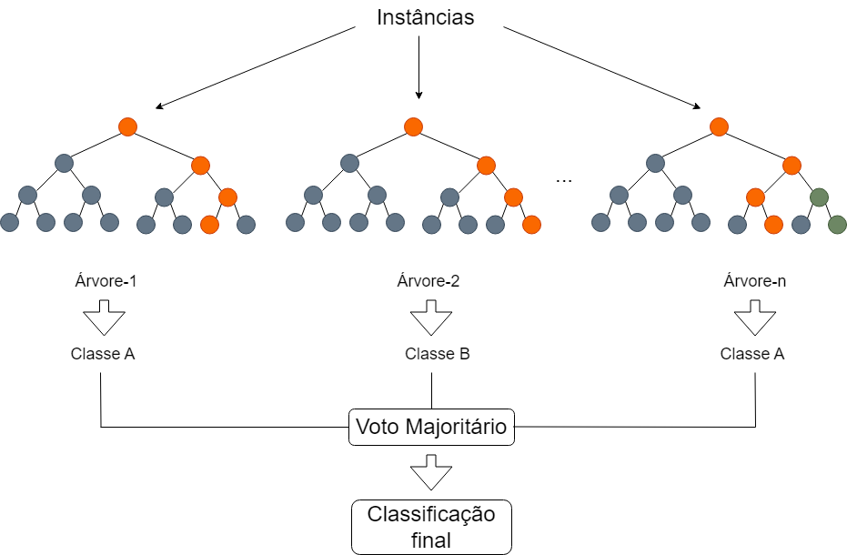

Fonte: Elaborado pelos Autores

A técnica *bagging* tem a finalidade de contornar o problema da grande variância encontrada nos resultados de árvores de decisão; o método utiliza o processo de amostragem *bootstrap* (BREIMAN, 1996). O desempenho do modelo está associado ao número e à profundidade das árvores na floresta. As medidas entropia cruzada e índice de Gini são comumente utilizadas como critério para escolha da variável que compõe o nó raiz de cada árvore. O Gini é uma medida de impureza, enquanto a entropia indica a desordem do sistema. Ambas as medidas possuem valores de mínimo igual a zero, isso indica que o nó da árvore é puro. A Equação (1) corresponde à entropia, em que ${\hat{p}}_{j}$ indica a proporção de observações da classe $j$ no nó, e *k* o número de classes.

$E = -{\sum_{j=1}^{k}{{\hat{p}}_{j}log\left({\hat{p}}_{j}\right)}}$ (1)

**2.2. *eXtreme Gradient Boosting***

O algoritmo *Gradient Boosting*, proposto por Friedman (2001), consiste em combinar classificadores fracos, ou seja, que possuem altas taxas de erro, como árvores de decisão de baixa profundidade, de modo a obter um classificador forte com baixa taxa de erro. O XGBoost é uma implementação otimizada do *Gradient Boosting*; ele utiliza técnicas como regularização, amostragem estocástica e aprendizado de árvores paralelas para acelerar o treinamento e melhorar a precisão do modelo.

As árvores são geradas sequencialmente a partir de um único conjunto de treinamento com pesos de probabilidades diferentes para as observações; aquelas observações que são mal classificadas em uma árvore recebem pesos maiores para seleção na árvore subsequente, de forma que levará a segunda árvore a obter um melhor desempenho nos casos com os quais a primeira teve dificuldades. A Figura 2 representa esse processo de treinamento do modelo; o XGBoost realiza um crescimento nivelado. No final do processo de treinamento, os classificadores recebem pesos em função das taxas de erros, de modo que o classificador final é obtido por meio de um voto majoritário (FRIEDMAN, 2002).

Figura 2 – Processo exemplificado do XGBoost

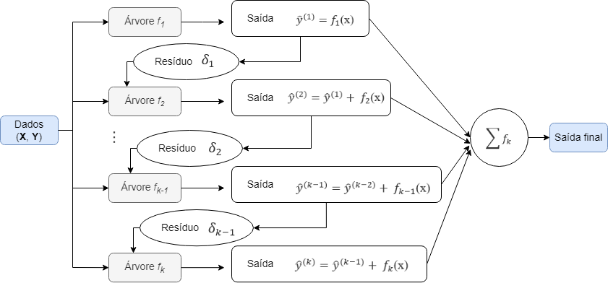

Fonte: Elaborado pelos Autores

Conforme Hastie *et al.* (2009), os modelos são ajustados minimizando uma função de perda sobre os dados de treinamento, para cada interação, conforme a Equação (2) baseada na técnica *Gradient Descent* (FRIEDMAN, 2001).

$arg \min_{{\left(β_{k}, ϕ_{k}\right)}_{k}^{N}}{\sum_{k=i}^{N}{H(y_{i}, f_{m-1}\left(x_{i}\right)+T(x_{i}, β_{i}))}}$ (2)

em que $T(x_{i}, β_{i})$ é a função da árvore correspondente à interação $i$, $f_{m-1}\left(x_{i}\right)$ é a soma das árvores, o valor de $ϕ_{k}$ no contexto de classificação é baseado na estimativa dada pela classe modal, $β_{k}$ corresponde às regiões das árvores.

**2.3. *Light Gradient Boosting Machine***

O LGBM se destaca pelo seu desempenho e eficiência computacional; também é considerado uma versão mais sofisticada do *Gradient Boosting*. Proposto por Ke *et al.* (2017), o modelo oferece tempos de treinamento mais rápidos e maior precisão em comparação com outros algoritmos de aumento de gradiente. O algoritmo é adequado para conjuntos de dados de alta dimensionalidade e aplicações que são sensíveis ao tempo; ele utiliza duas novas metodologias, o *Exclusive Feature Bundling* (EFB) e o *Gradient-based One Side Sampling* (GOSS). O EFB contribui para reduzir o número de recursos de forma eficaz sem comprometer a precisão do ponto de divisão. O GOSS é responsável por selecionar as instâncias de dados com maiores gradientes para estimar o ganho de informação e manter a precisão.

O LGBM usa o algoritmo de crescimento de árvore em folha, conforme a Figura 3. Esse parâmetro do modelo é denotado por *leaf-wise*, o que permite que as árvores convirjam mais rapidamente. No entanto, isso pode aumentar a chance de *overfitting*. O *num-leaves* é outro parâmetro importante; ele define a quantidade de folhas que um aprendizado fraco pode ter, além de estar nitidamente relacionado com a profundidade da árvore.

Figura 3 – Crescimento das folhas do LGBM

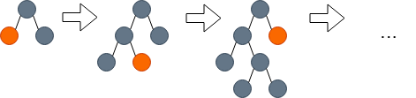

Fonte: Elaborado pelos Autores

O ganho de informação é comumente utilizado para modelos *boosting*, sendo medido pela variação após a divisão. As instâncias de treinamento são classificadas em função dos valores absolutos de seus gradientes em ordem decrescente. De acordo com Ke *et al.* (2017), o ganho de informação pode ser escrito pela Equação (4).

${\hat{V}}_{j}\left(d\right)=\frac{1}{n}\left(\frac{\left(\sum_{x_{i}∈A_{l}}{g_{i}}+ \frac{1-a}{b}\sum_{x_{i}∈B_{l}}{g_{i}}\right)}{n_{l}^{j}} + \frac{\left(\sum_{x_{i}∈A_{r}}{g_{i}}+ \frac{1-a}{b}\sum_{x_{i}∈B_{r}}{g_{i}}\right)}{n_{r}^{j}}\right)$ (4)

em que $\frac{1-a}{b}$ é o fator de normalização, $A_{l}=x_{i}∈A:x_{ij}≤d$, $A_{r}=x_{i}∈A:x_{ij}≥d$, $B_{l}=x_{i}∈B:x_{ij}≤d$, $B_{r}=x_{i}∈B:x_{ij}≥d$.

**2.4. *Logistic Regression***

A LR é um modelo estatístico que permite estimar a probabilidade de um determinado evento ocorrer; é comumente utilizada para análises preditivas (GANNAZ, 2014). O modelo pode ser utilizado quando a variável resposta for binária, categórica ordenada ou desordenada. No primeiro caso trata-se de detectar a presença ou não de uma determinada característica; para o segundo caso há uma hierarquia determinada entre as variáveis respostas, já no terceiro não há uma relação de ordem. No caso binário, a LR é representada pela probabilidade condicional do evento $Y=1$ dado o valor de $X$, conforme a Equação (5). O vetor $x_{i}$ corresponde às características das observações e $β$ são os parâmetros do modelo. A Figura 4 demonstra a relação entre as variáveis dependentes e independentes, que pode ser representada pela curva logística.

$P\left(Y_{i}=1 | X=x\right) = \frac{e^{β^{T}x_{i}}}{1+e^{β^{T}x_{i}}}$ (5)

Figura 4 – Curva logística

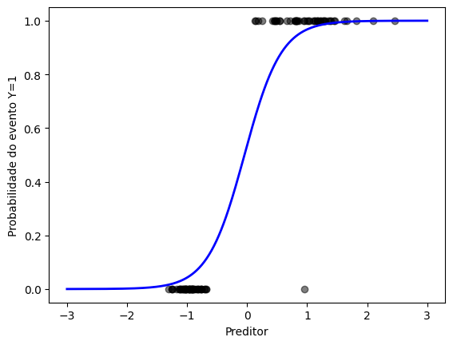

Fonte: Elaborado pelos Autores

A estimativa dos valores de $β$ é baseada no método de máxima verossimilhança. A função de log-verossimilhança pode ser escrita conforme a Equação (6), em que o termo $λ$ representa a penalidade Lasso, trata-se de uma regularização que ajuda a reduzir a variância das estimativas e efeitos de colinearidade (JAMES *et al.*, 2013).

$l(β, X, Y) = \sum_{i=1}^{N}{y_{i}}\left(β^{T}x_{i}\right) -\sum_{i=1}^{N}{log\left(e^{β^{T}x_{i}}\right)} + λ\sum_{j=1}^{N}{β_{j}}$ (6)

**2.5.*****SHapley Additive exPlanations***

A metodologia SHAP notavelmente é uma das técnicas de XAI mais utilizadas no contexto de modelos de ML. O SHAP, proposto por Lundberg *et al.* (2017), é uma abordagem baseada na Teoria dos Jogos e incorpora métodos de interpretações globais e locais como: importância de recursos, dependência de recursos e interações.

O método SHAP incorpora técnicas de interpretação para previsões de modelos baseado em valores Shapley (NOHARA *et al*., 2022); essas representações são realizadas por um método aditivo de atribuição de recursos, que consiste em calcular o impacto de cada recurso na previsão do modelo, conforme a Equação (7).

$ρ_{j}(\acute{z}) = ϕ_{0} + \sum_{i=j}^{N}{ϕ_{j}{\acute{z}}_{j}}$ (7)

em que $ρ$ é o modelo explicável, $\acute{z}$ trata-se do vetor de coalizão, *N* é o tamanho da coalizão, $ϕ_{j}$ são valores Shapley para uma determinada característica *j*.

**3. Dados experimentais**

Os dados utilizados neste estudo são provenientes do *dataset 3W* (VARGAS *et al*., 2019). Trata-se de informações disponibilizadas pela Petrobras, são variáveis de sensores utilizados para o monitoramento de processos de poços marítimos surgentes de petróleo. A base de dados é composta por séries temporais multivariadas, são informações de múltiplos sensores de pressão e temperatura, cujas unidades de medidas são, respectivamente, $Pa$ e $C^{∘}$.

As variáveis monitoradas pelos sensores são: pressão do fluído do *Permanent Downhole Gauge* (P-PDG); pressão e temperatura do fluido no *Temperature and Pressure Transducer* (P-TPT e T-TPT); pressão do fluido à válvula *Choke* de Produção (P-MON-CKP); temperatura jusante à válvula *Choke* de Produção (T-JUS-CKP); pressão variável a montante do gás *lift choke* (P-JUS-CKGL); variável de temperatura a montante do gás *lift choke* (T-JUS-CKGL); vazão de gás *lift* (QGL).

O monitoramento dessas informações consiste em detectar possíveis anomalias em poços de petróleo marítimos operados por elevação natural. As anomalias são classificadas por especialistas da área de elevação e escoamento de petróleo; são consideradas anomalias: aumento abrupto de *Basic Sediment and Water* (BSW); fechamento espúrio de *Down Hole Safety Valve* (DHSV); intermitência severa; instabilidade de fluxo; perda rápida de produtividade; restrição rápida em CKP; incrustação de CKP; hidrato em linha de produção.

O *dataset 3W* possui três categorias de dados: reais, simulados, desenhados. Os dados históricos possuem três tipos de períodos: normalidade, transientes, anomalia. O presente trabalho se restringe a dados reais e foi considerado dados transientes como anômalos, visto que objetivo da pesquisa se concentra em propor abordagens que sirvam de prognóstico para detecção de anomalias, com a finalidade de intervir no processo que antecede a falha. Nesse cenário, a amostra de dados reais contém 14.516.197 observações, com 9.439.612 observações com padrões de normalidade e 5.076.585 observações anômalas.

**4. Metodologia**

Os experimentos desta pesquisa foram realizados com auxílio da linguagem computacional ${Python}^{®}$. A primeira etapa do processo consiste na construção de variáveis temporais para discriminar eventos anômalos, em função de cada poço de petróleo, e para cada variável preditora foi calculada a média móvel dos valores que antecedem o valor presente, com janelas de tempo de 7 e 30 dias. As variáveis altamente correlacionadas linearmente foram removidas; foi considerado como critério para seleção de variáveis a correlação de Pearson com ponto de corte de 85% de correlações positivas ou negativas.

Os dados foram separados em dois conjuntos de amostras de forma estratificada em função da variável resposta, e os valores ausentes foram descartados. A proporção para amostra de treinamento foi de 70%, com 7.776.283 amostras, e 30% com 3.332.694 amostras para teste. A normalização dos dados usando o fator *MinMax* foi adotada devido à diferença das grandezas das variáveis preditoras, conforme a Equação (8), com $X_{min}$ sendo o valor mínimo, $X_{max}$ o máximo, e $X$ o valor observado da variável preditora. Isso contribui para eficiência computacional dos algoritmos empregados, além de corroborar para interpretações das variáveis originais. A avaliação do desempenho dos modelos ajustados foi baseada nas métricas derivadas da matriz de confusão: *Accuracy*, *Precision*, *Recall*, *Specificity*, $F_{1}-score$, *AUC-ROC* (HASTIE *et al.*, 2009).

$X_{norm} = \frac{X - X_{min}}{X_{max} - X_{min}}$ (8)

Para seleção dos parâmetros dos modelos foi utilizada a abordagem *GridSearchCV*, e a métrica otimizada foi o *AUC-ROC*, ou seja, o intuito é maximizar a fração de verdadeiros positivos com menor fração de falsos positivos (AHMAD *et al.,* 2022). O método de validação cruzada foi o *Hold-out* estratificado pela variável resposta, com porcentagem de 80% para desenvolvimento e 20% para validação, ambos os conjuntos de dados compõem o conjunto de treinamento.

Os resultados dos desempenhos dos modelos LR, RF, XGBoost e LGBM foram comparados com auxílio do teste de hipótese estatístico de *McNemar* (NADEAU *et al*., 2023). O teste foi empregado para analisar a significância estatística das diferenças no desempenho dos classificadores nos dados de teste. O método é baseado no teste Qui-quadrado aplicado a uma tabela de contingência 2x2 para avaliar a qualidade do ajuste dos modelos. A hipótese nula do teste corresponde à semelhança na proporção de erros dos modelos, e a hipótese alternativa sugere que os desempenhos dos modelos são diferentes.

Em função dos melhores desempenhos no conjunto de treino e teste foi eleito um modelo para aplicar a metodologia SHAP para explicabilidade dos resultados. Alguns gráficos de importância global das variáveis, interpretações locais e interação entre as variáveis foram empregados, com a finalidade de mitigar os riscos operacionais que caracterizam o tipo de falha do processo.

**4. Resultados e discussão**

**4.1. Avaliação dos modelos**

Para o modelo RF os parâmetros escolhidos foram: 200 para número de árvores na floresta; 12 para profundidade máxima da árvore; entropia para medir a qualidade de uma divisão; a função ' $\log_{2}$' para selecionar a quantidade de recursos na amostra; 100 para o número mínimo de amostras necessárias para divisão de um nó interno; 50 para estar em um nó folha. Os parâmetros do modelo LR foram: a penalidade Lasso e regularização $C$ igual a 0,01.

Para os modelos XGBoost e LGBM obteve 0,05 da taxa de aprendizado, profundidade máxima de 12 árvores e 200 estimadores. Para o XGBoost os espaços de busca dos parâmetros foram: o *boosting* considerado foi '*gbtree*'; o número mínimo para partição da árvore resultar em um nó folha foi de 200. No modelo LGBM o número mínimo de amostras em um filho foi de 100; o número máximo de 32 folhas para aprendizado; tipo de *boosting* considerado foi '*goss'*. O método ‘*balanced*’ foi considerado para os modelos LGBM, RF e LR, e utiliza os valores da variável resposta para ajustar de forma automática os pesos inversamente proporcionais às frequências de classe nos dados de entrada.

A Tabela 1 contém as métricas de avaliação para os dados de treinamento e teste. Os melhores desempenhos foram alcançados pelos modelos XGBoost e LGBM em ambos os conjuntos de dados. O LR atingiu o pior desempenho, porém os resultados foram consistentes, não havendo evidências de sobreajuste do modelo. O modelo RF alcançou resultados equiparáveis às métricas de desempenho dos modelos XGBoost e LGBM. Para a métrica *Recall* o melhor resultado foi alcançado pelo modelo LGBM. As métricas de desempenho do modelo XGBoost nos conjuntos de treino e teste foram mais próximas, o que demonstra a robustez do método e a capacidade de generalização para inferência dos dados.

O resultado do teste estatístico *McNemar*, ao nível de significância de 5%, sugere rejeitar a hipótese nula para todas as comparações, portanto há evidências estatísticas significativas para que os modelos apresentem desempenhos diferentes. Embora a Tabela 1 apresente resultados semelhantes, é importante salientar que os conjuntos de dados têm um grande volume de observações, o que pode distorcer a intepretação dos resultados. Dessa forma, o teste *McNemar* corrobora para uma comparação robusta dos resultados.

Tabela 1 – Métricas de avaliação

|  |  |  |  |  |  |  |  |  |  |  |  |
| --- | --- | --- | --- | --- | --- | --- | --- | --- | --- | --- | --- |
| **Modelos** | **Dados** | ***Accuracy*** | ***Precison*** | ***Recall*** | | $F_{1}$***-score*** | | ***Specificity*** | | | ***AUC-ROC*** |
| **LR** | Treino | 94,07% | 97,58% | | 84,51% | | 90,57% | | 98,93% |  | 91,72% |
|  | Teste | 94,07% | 97,56% | | 84,42% | | 90,51% | | 98,93% |  | 91,67% |
| **RF** | Treino | 99,91% | 99,91% | | 99,83% | | 99,87% | | 99,95% |  | 99,89% |
|  | Teste | 99,91% | 99,91% | | 99,82% | | 99,87% | | 99,95% |  | 99,89% |
| **XGBoost** | Treino | 99,97% | 99,97% | | 99,94% | | 99,95% | | 99,98% |  | 99,96% |
|  | Teste | **99,97%** | **99,97%** | | 99,93% | | **99,95%** | | **99,98%** |  | **99,96%** |
| **LGBM** | Treino | 99,97% | 99,94% | | 99,96% | | 99,95% | | 99,97% |  | 99,97% |
|  | Teste | 99,96% | 99,94% | | **99,95%** | | 99,94% | | 99,97% |  | **99,96%** |

Fonte: Elaborado pelos Autores

**4.2. Explicabilidade**

O SHAP permite calcular a importância das variáveis e interpretar o efeito da influência das variáveis preditoras sobre a variável resposta. Para cada variável é possível identificar o impacto dela em função dos valores SHAP na decisão do modelo para classificação dos eventos de falha. A Figura 5 fornece uma interpretação global dos resultados considerando o modelo LGBM, o qual foi escolhido devido ao melhor desempenho apresentado nos conjuntos de treino e teste para a métrica *Recall*, ou seja, o modelo possui uma maior captura dos números de eventos anômalos. A variável preditora P-JUS-CKGL possui a maior importância para discriminar eventos de falhas, em seguida, as médias móveis com janela de tempo de 7 dias das variáveis P-TPT e T-TPT em função de cada poço de petróleo.

Figura 5 – Importância global das variáveis do modelo LGBM

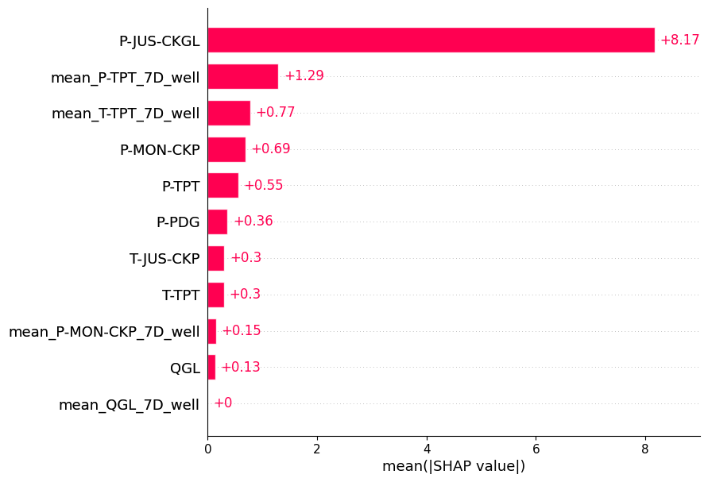

Fonte: Elaborado pelos Autores

Para uma interpretação local foram escolhidas duas amostras aleatórias, uma com classificação normal e outra com evento anômalo, que estão representadas conforme, respectivamente, as Figuras 6(a) e 6(b). As variáveis estão ordenadas de forma decrescente em função do nível de importância no modelo, as cores representam o impacto da variável preditora, o eixo das abscissas contém a média dos valores de SHAP. Nota-se que os valores normalizados de P-JUS-CKGL igual a 0,002, P-PDG com zero e 0,882 de P-MON-CKP contribuem para discriminar a anomalia.

Figura 6 – Importância local das variáveis do modelo LGBM

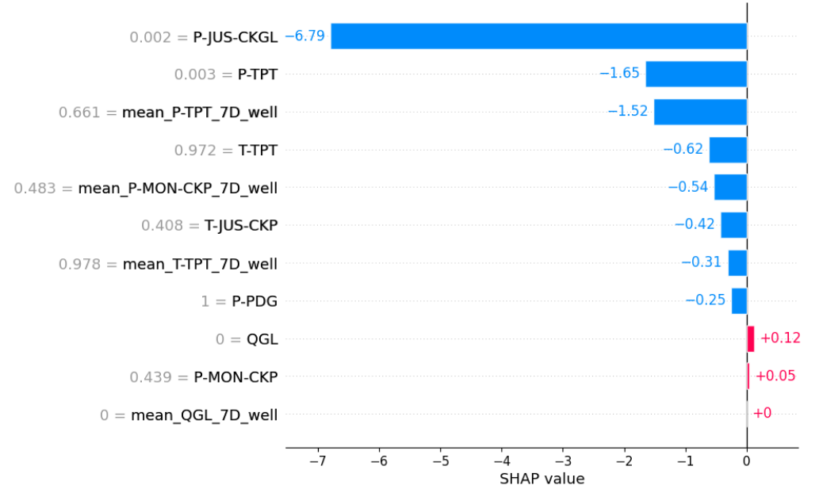 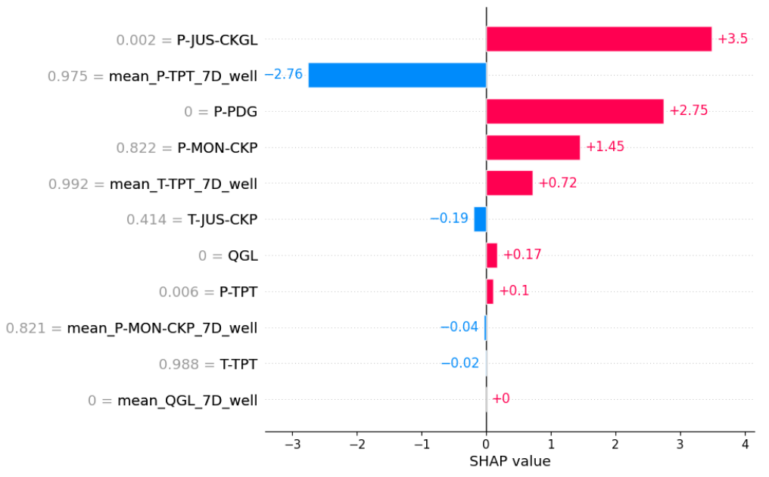

(a) Observação normal (b) Observação com falha

Fonte: Elaborado pelos Autores

A Figura 7 fornece uma análise de dependência dos valores SHAP, em que é possível identificar os efeitos de interações entre as variáveis preditoras e o impacto para predição do LGBM. A relação entre as variáveis P-MON-CKP e T-JUS-CKP para valores normalizados no intervalo de [0,4; 0,6] e [0,5; 1,0], respectivamente, nota-se que há um aumento na probabilidade de a classificação do evento ser anomalia.

Figura 7 –Análise de dependência dos valores SHAP

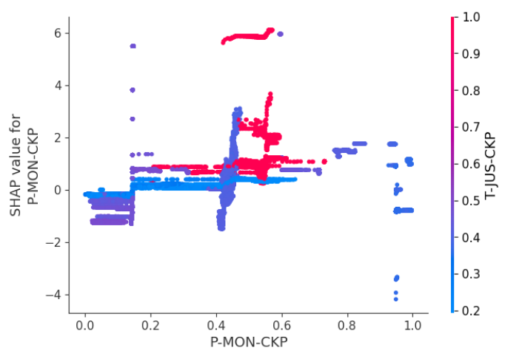

Fonte: Elaborado pelos Autores

**5. Conclusão**

Este trabalho avaliou diferentes modelos de ML supervisionados para detecção on-line de anomalias em poços de petróleo e gás, com destaque para os modelos XGBoost e LGBM. Os modelos apresentaram resultados robustos, capazes de generalizar o reconhecimento de padrões para dados anômalos. O teste estatístico *McNemar* foi utilizado para comparar os ajustes dos modelos, cujo resultado afirma que os modelos possuem desempenhos diferentes.

A pesquisa fornece uma metodologia baseada em XAI com uso do SHAP para explicar e identificar quais variáveis de controle têm maior importância para discriminar eventos de anomalia.

Com o algoritmo LGBM foi possível observar diferentes gráficos de SHAP que contribuem para interpretação dos resultados, visto que tal modelo apresentou os melhores resultados para detecção de anomalias. Para pesquisas futuras recomenda-se utilizar métodos de otimização de parâmetros no processo de validação cruzada para os algoritmos de ML, como algoritmos genéticos ou otimização por enxame de partículas. Isso pode contribuir para alcançar melhores resultados das métricas de avaliação dos modelos.

Os resultados são promissores e permitem que seja feito o monitoramento das variáveis dos sensores que compõem os poços de petróleo em tempo real. Isso contribui para a mitigação de riscos e antecipação de possíveis falhas no processo de produção, o que implica na diminuição de custos operacionais, preservação do meio ambiente e da vida que compõem o ecossistema ao redor dos polos industriais.

**6. Agradecimentos**

O presente trabalho foi realizado com apoio da Coordenação de Aperfeiçoamento de Pessoal de Nível Superior – Brasil (CAPES) – Código de Financiamento 001.

**REFERÊNCIAS**

ACOSTA, S. M.; OLIVEIRA, R. M. A.; SANT’ANNA, Â. M. O. Machine learning algorithms applied to intelligent tyre manufacturing. **International Journal of Computer Integrated Manufacturing**, p. 1–11, 12 fev. 2023.

AHMAD, G. N. et al. Efficient Medical Diagnosis of Human Heart Diseases using Machine Learning Techniques with and without GridSearchCV. **IEEE Access**, p. 1–1, 2022.

ALI, S. et al. Explainable Artificial Intelligence (XAI): What we know and what is left to attain Trustworthy Artificial Intelligence. **Information Fusion**, v. 99, p. 101805, 1 nov. 2023.

ARANHA, P. E.; POLICARPO, N. A.; SAMPAIO, M. A. Unsupervised machine learning model for predicting anomalies in subsurface safety valves and application in offshore wells during oil production. **Journal of Petroleum Exploration and Production Technology**, v. 14, n. 2, p. 567–581, 9 nov. 2023.

BREIMAN, L. Heuristics of instability and stabilization in model selection. https://doi.org/10.1214/aos/1032181158, v. 24, n. 6, p. 2350–2383, 1 dez. 1996.

BREIMAN, L. Random Forests. v. 45, p. 5–32, 2001.

FONTOURA, R. S. et al. Detecção de falhas com Stacked Autoencoders e técnicas de reconhecimento de padrões em poços de petróleo operados por gas lift. **Congresso Brasileiro de Automática - CBA**, v. 2, n. 1, 7 dez. 2020.

FRIEDMAN, J. H. Greedy function approximation: A gradient boosting machine. https://doi.org/10.1214/aos/1013203451, v. 29, n. 5, p. 1189–1232, 1 out. 2001.

FRIEDMAN, J. H. Stochastic gradient boosting. Computational Statistics and Data Analysis, v. 38, n. 4, p. 367–378, 28 fev. 2002.

GANNAZ, I. Classification of EEG recordings in auditory brain activity via a logistic functional linear regression model. p. 125–130, 19 jun. 2014.

HASTIE, T.; TIBSHIRANI, R.; FRIEDMAN, J. The Elements of Statistical Learning. Springer Series in Statistics. 2009.

JAMES, G. et al. Statistical Learning. p. 15–57, 2013.

KE, G. et al. LightGBM: A Highly Efficient Gradient Boosting Decision Tree. **Advances in Neural Information Processing Systems**, v. 30, 2017.

LIU, Y. et al. Semi-supervised failure prediction for oil production wells. Proceedings - **IEEE International Conference on Data Mining**, ICDM, p. 434–441, 2011.

LUNDBERG, S. M.; LEE, S. I. A Unified Approach to Interpreting Model Predictions. **Advances in Neural Information Processing Systems,** v. 2017- Decem, p. 4766–4775, 22 maio 2017.

MACHADO, A. P. F. et al. Improving performance of one-class classifiers applied to anomaly detection in oil wells. **Journal of Petroleum Science and Engineering**, v. 218, p. 110983, 1 nov. 2022.

MARINS, M. A. et al. Fault detection and classification in oil wells and production/service lines using random forest. **Journal of Petroleum Science and Engineering,** v. 197, p. 107879, 1 fev. 2021.

NADEAU, C.; BENGIO, Y. Inference for the generalization error. **Machine Learning**, v. 52, n. 3, p. 239–281, set. 2003.

NOHARA, Y. et al. Explanation of machine learning models using shapley additive explanation and application for real data in hospital. **Computer Methods and Programs in Biomedicine**, v. 214, p. 106584, 1 fev. 2022.

OLIVEIRA, R. et al. MODELOS DE APRENDIZADO DE MÁQUINA PARA DETECÇÃO DE ANOMALIAS NO PROCESSO DE MANUFATURA DE PNEUS. **Anais do Encontro Nacional de Engenharia de Produção**, 27 out. 2023.

OLIVEIRA, R. M. A. et al. Explainable machine learning models for defects detection in industrial processes. **Computers & Industrial Engineering**, p. 110214, 15 maio 2024.

SHAKER, F. M.; SADEQ, D. J. Risk-Based Inspection Due to Corrosion Consequences for Oil and Gas Flowline: A Review. **Iraqi Journal of Chemical and Petroleum Engineering,** v. 23, n. 3, p. 67–73, 30 set. 2022.

TURAN, E. M.; JASCHKE, J. Classification of undesirable events in oil well operation. **Proceedings of the 2021 23rd International Conference on Process Control**, PC 2021, p. 157–162, 1 jun. 2021.

VARGAS, R. E. V. et al. Proposal for two classifiers of offshore naturally flowing wells events using k-nearest neighbors, sliding windows and time multiscale. 2017 **6th International Symposium on Advanced Control of Industrial Processes**, AdCONIP 2017, p. 209–214, 18 jul. 2017.

VARGAS, R. E. V. et al. A realistic and public dataset with rare undesirable real events in oil wells. **Journal of Petroleum Science and Engineering**, v. 181, p. 106223, 1 out. 2019.